**PRE-CONFIGURACIÓN**

1. Instalar Eclipse: <https://www.eclipse.org/downloads/packages/release/2019-03/r/eclipse-ide-enterprise-java-developers>
2. Instalar Java 11: <https://www.oracle.com/technetwork/java/javase/downloads/jdk11-downloads-5066655.html>

Extraer el ZIP

Para agregar Java 11 debe dirigirse al **Panel de Control -> Sistema y seguridad -> Sistema -> Configuración avanzada del sistema -> Variables de entorno**

Seleccionar la variable **Path**

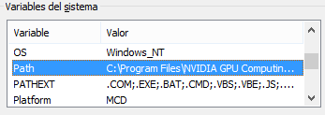

Luego agregar la dirección del bin de Java 11

Ejemplo: **C:\Program Files\Java\jdk-11.0.2\bin**

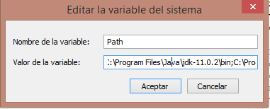

1. Instalar wildfly 15.0.0.Final: <https://wildfly.org/downloads/>

Seleccionar la opción como ZIP de la versión wildfly 15.0.0.Final:



1. Agregar Java 11 al eclipse:

Seleccionar la opción **Window**:



Luego seleccionar la opción **Preferences**:

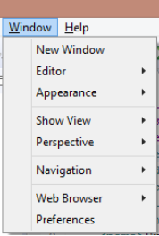

Luego seleccionar la opción **Java -> Installed JREs -> Add…**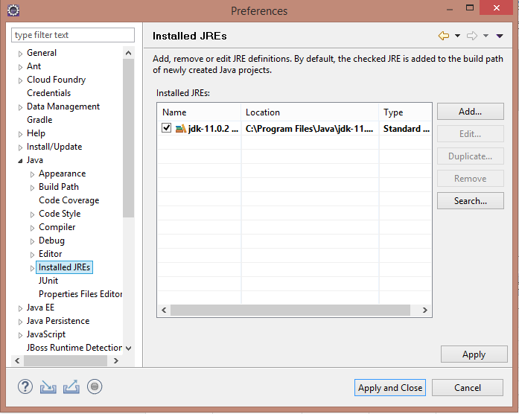

Luego seleccionar **Standard VM** y siguiente:

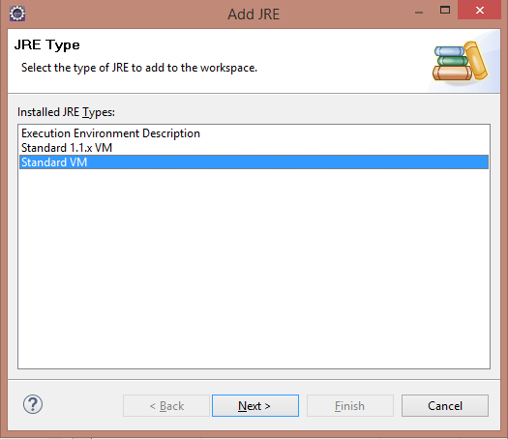

Luego seleccionar la dirección de la carpeta de Java 11 en la opción **Directory…** y **Finish**

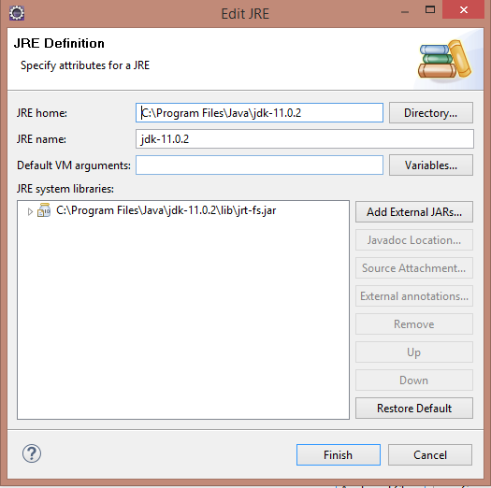

1. Agregar Wildfly 15 al eclipse:
   1. Hay dos maneras de agregar wildfly:
      1. **LA PRIMERA ES :** Instalar el Jboss por medio de eclipse en Help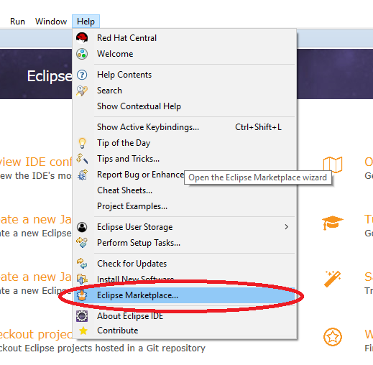

Luego escribes jboss y lo instalas dando click en el botón install.

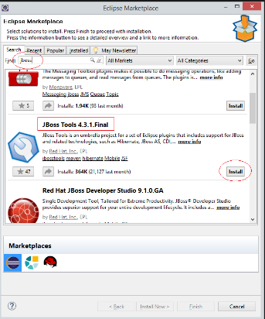

Luego ya podrás instalar wildfly porque jboss contiene muchas dependencias entre ellas: wildfly.

* + 1. **LA SEGUNDA ES: windows - > preferences -> server -> Runtime Environments**

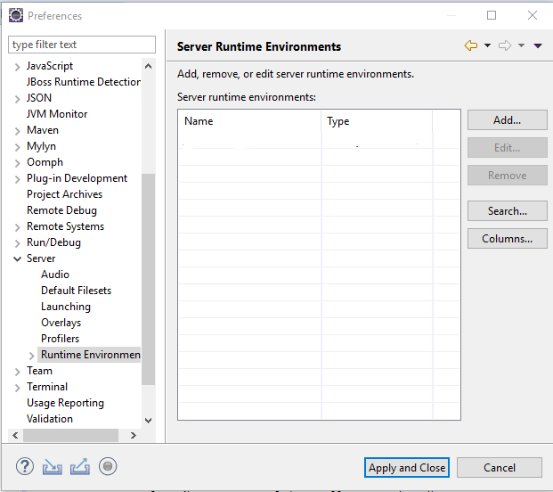

**b. Le dan al botón “Add..”**



Al darle click se les instalará el Jboss y otros complementos lo cual demorar dependiendo de su velocidad.

**c. Después aparece:**

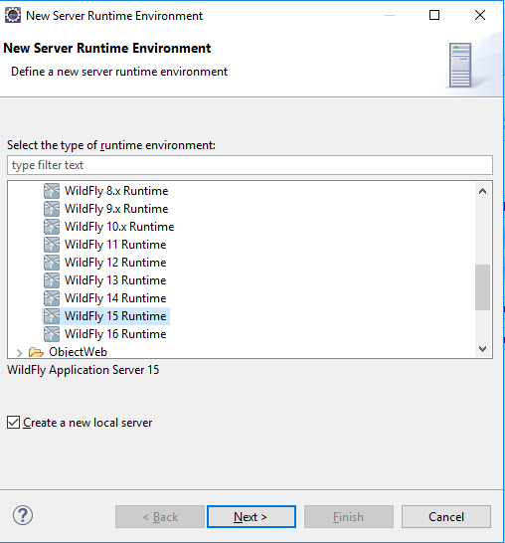

**d. En Browse buscan la ruta donde descargaron el wildfly y seleccionan el java 11**

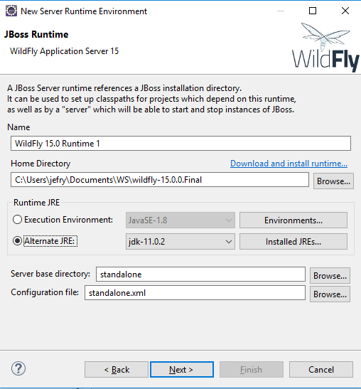

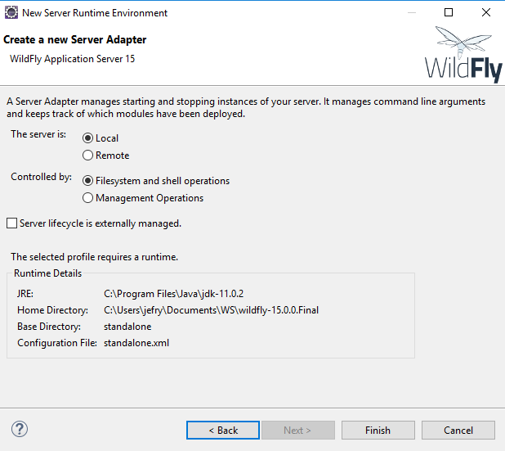

1. FIN.